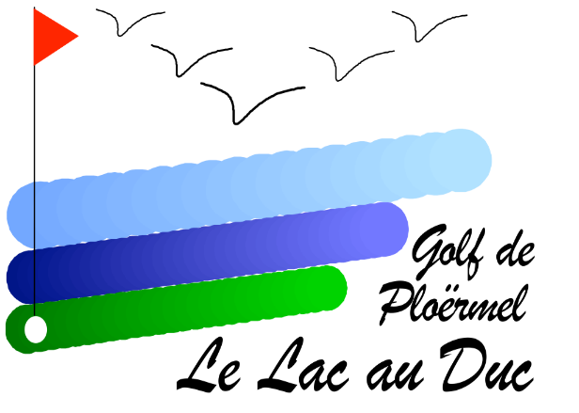



Dimanche 02 juin 2024

Individuel stableford
Droits de jeu : 6 € Adhérent AS Lac au Duc
12 € Non Adhérent AS Lac au Duc
72 joueurs Maximum
24 départs en ligne à partir de 08h30
Inscriptions sur ISP à partir du jeudi 23 mai à 8h00
Clôture des inscriptions le vendredi 31mai à 08h00

COMPETITION OUVERTE A TOUS

Pot et Remise des prix à l’issue de la compétition au BIRDY

